 | 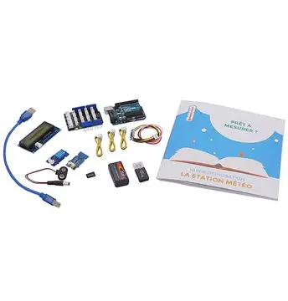

Concevoir et programmer une station météo avec micro:bit

Ressources : | AARAGE Technologie - Accueil | - USB  - Espace Perso  - Document de travail
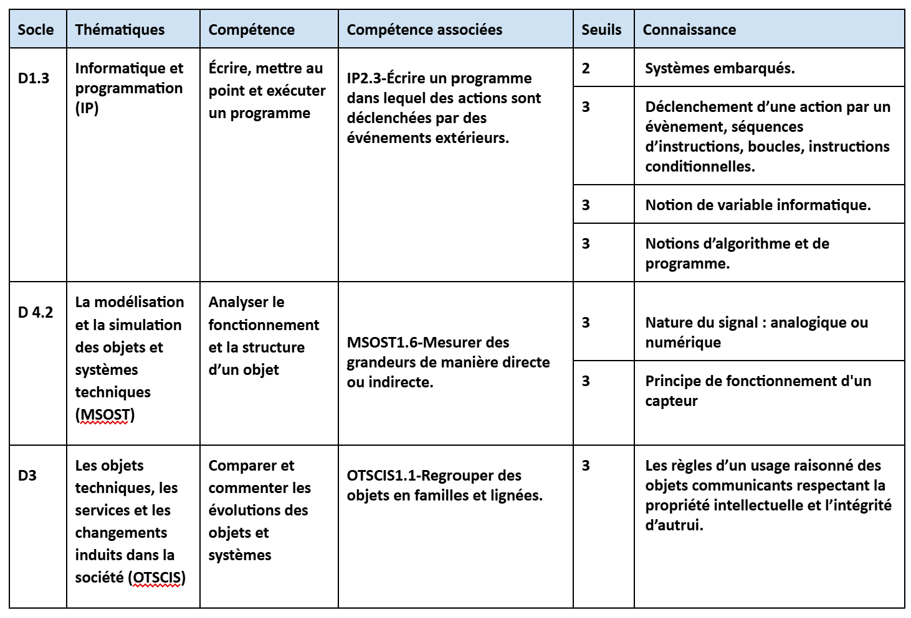
Composition du groupe
Animateur (anime et organise le groupe, canalise les énergies)
Secrétaire (note les idées au brouillon, est responsable de la qualité du compte rendu numérique - esthétique, orthographe ...)
Rapporteur (pose des questions au professeur, rend compte des idées trouvées, effectue la présentation orale)
Gestionnaire (Gère le matériel , veille à la sécurité du groupe et du matériel, coordonne les réalisations pratiques)

Mise en situation du problème technologique

🍅 Situation de départ : Le Défi de la Serre Connectée
Un agriculteur souhaite protéger sa récolte de tomates. Les plants meurent si la température dépasse 25°C. L'agriculteur ne peut pas surveiller la serre 24h/24. Nous devons concevoir un système autonome.

📅 SÉANCE 1 : Analyse fonctionnelle et identification du matériel
Rappel : Les réponses aux questions doivent être rédigées dans ce document.
- Question 1.1 : Pourquoi l’agriculteur a-t-il besoin d’un système "autonome" (qui fonctionne seul) plutôt que d’un simple thermomètre à mercure classique ?
- Question 1.2 : En observant le capteur BME280, combien de grandeurs physiques différentes peut-il mesurer simultanément pour surveiller l'environnement de la serre ?
- Question 1.3 : Reliez chaque composant du kit à sa fonction technique dans la chaîne d'information :
(Fonction : ACQUÉRIR, TRAITER ou COMMUNIQUER ?)
  - BME280 ➔ ..............................
  - Carte micro:bit ➔ ..............................
  - Écran LCD ➔ ..............................
- Question 1.4 : Quelle est l'unité de mesure standard utilisée par le capteur pour la température ?

📅 SÉANCE 2 : Découverte du kit et Montage du système
Rappel : Utilisez le guide d'utilisation fourni pour répondre.
- Question 2.1 : Après avoir écouté les explications de votre professeur et observé le matériel, citez les composants que vous reconnaissez déjà et expliquez brièvement à quoi ils servent selon vous.
- Question 2.2 : Parmi tous les éléments présents dans le kit, lequel est, selon vous, le "cerveau" (l'unité de traitement) capable de recevoir et d'exécuter le programme ?
- Question 2.3 : En consultant le guide, notez le nom des ports (ex: I2C, P0...) indiqués pour brancher :
  - Le capteur BME280 : ..........................
  - L'écran LCD : ..........................
- Question 2.4 : Justifiez l'importance de faire vérifier les branchements par le professeur avant la mise sous tension du système (avant de brancher le câble USB).
- Question 2.5 : Si l'écran s'allume mais que le texte est invisible, quelle manipulation le guide suggère-t-il de faire sur le bouton bleu (potentiomètre) situé au dos de l'écran ?

📅 SÉANCE 3 : Programmation de la logique de décision (Le Seuil)
Rappel : Ces questions portent sur votre algorithme et votre code Vittascience.
- Question 3.1 : Complétez les cases vides de ce raisonnement logique :
  - SI Température mesurée > ............. °C
  - ALORS afficher le message : " ........................................................... "
  - SINON afficher : " ........................................................... "
- Question 3.2 : Quel opérateur mathématique de comparaison avez-vous dû choisir dans votre bloc "SI" ? ( < , > , ou = )
- Question 3.3 : Quel est l'intérêt d'utiliser une Variable (ex: "température") plutôt que de demander au programme de relire le capteur à chaque ligne du code ?
- Question 3.4 : Pourquoi est-il indispensable de mettre toutes ces instructions dans une boucle "Répéter indéfiniment" ? Que se passerait-il si le programme ne s'exécutait qu'une seule fois ?

📅 SÉANCE 4 : Test de fiabilité et Bilan du système
Rappel : Cette partie valide la réussite de votre mission.
- Question 4.1 : Décrivez précisément la méthode (le protocole) que vous avez utilisée pour faire monter la température du capteur sans endommager le matériel.
- Question 4.2 : Si le système ne fonctionne pas, quelles sont les trois vérifications prioritaires à effectuer ? (Matériel, Logiciel, Réglage).
- Question 4.3 : Une fois la température redescendue, le message d'alerte s'efface-t-il tout seul ? Expliquez pourquoi.
- Question 4.4 : Votre système est-il capable de surveiller la serre sans présence humaine ? Justifiez votre réponse en utilisant le terme "Chaîne d'information".
- Question 4.5 : Quel actionneur (objet qui fait une action physique) pourrait-on brancher sur la micro:bit pour faire baisser la température automatiquement si l'alerte est déclenchée ?

